面容诊断报告

姓名： 孙悦

性别： 男

面容健康诊断：

肤色状态：正常

光泽状态：有光泽

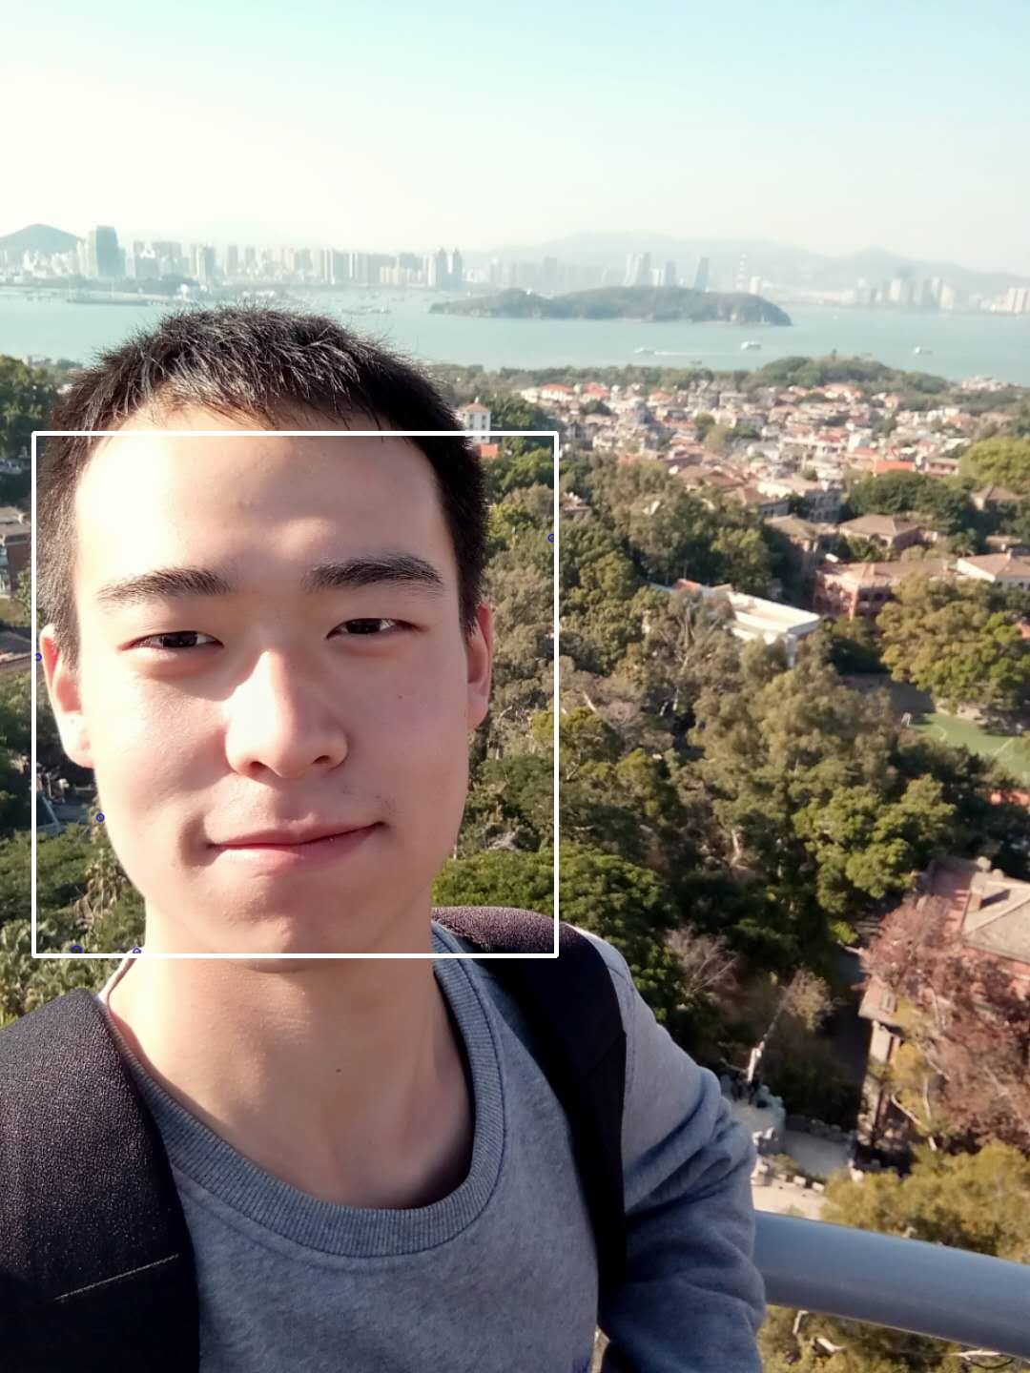

面容健康小贴士：

(1)“漂亮的皮囊”get，请继续保持！

(2)如果不是皮肤太油，那就是皮肤太好，羡慕~